Консультация для родителей: «Формирование здорового образа жизни у дошкольников»

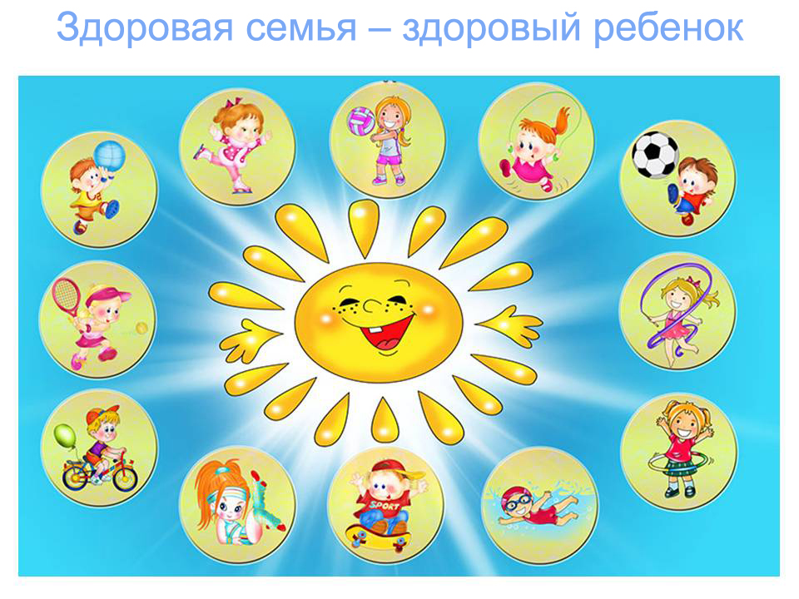
Дошкольный возраст является решающим в формировании фундамента физического и психического здоровья. Именно до семи лет идёт интенсивное развитие организма. В становление функциональных систем организма закладываются основные черты личности, формируется характер. Важно на этом этапе сформировать у детей знания и практические навыки здорового образа жизни. Приоритетным направлением в дошкольном воспитании, сегодня является повышение уровня здоровья детей, формирование навыков здорового образа жизни, а также устои и потребности в регулярных занятиях. Следует отметить отсутствие у детей физических качеств (усидчивости, умение я напрягаться без ущерба здоровью, элементарно корректировать своё эмоциональное состояние, переключаться с одной деятельности на другую. Следовательно, возникает необходимость создания такой системы работы, при которой происходит интеграция оздоровительной деятельности , в образовательную, что в конечном итоге способствует сохранению и укреплению физического и психического здоровья ребёнка.
Здоровье – это не только отсутствие болезненного состояния, оптимальной работоспособности, эмоционального тонуса, но и фундамент будущего благополучия личности. Поэтому главными задачами по укреплению здоровья детей в детском саду, являются формирования у них представлений о здоровье- одной из главных ценностей жизни. Педагоги и родители должны научить ребёнка правильному выбору в любой ситуации. Только полезному для здоровья и отказа от всего вредного. Привить ребёнку с малых лет правильное отношение к своему здоровью и ответственности за него. Эти задачи должны решаться созданием целостной системы по сохранению физического, психического и социального благополучия ребёнка. Особое внимание следует уделять следующим компонентам ЗОЖ:
Двигательная деятельность , прогулки.
Рациональное питание, соблюдение правил гигиены.
Правильное питание обеспечивает нормальное телосложение и развитие организма.
Следующий фактор здорового образа жизни – закаливание. И действительно использование естественных сил природы приводит к тому, что человек делается закалённым, успешно противостоит неблагоприятным факторам внешней среды.
Задачи работы по формированию здорового образа жизни дошкольников:
Формировать представления о том, что быть здоровым хорошо, а болеть плохо. О некоторых признаках здоровья: воспитывать навыки здорового поведения, двигаться, есть побольше овощей и фруктов. Мыть руки, не злиться, не волноваться, быть доброжелательным. Больше бывать на свежем воздухе. Развивать умение рассказывать о своём здоровье, вырабатывать навыки правильной осанки.
В настоящее время пути и средства оздоровления детей – дошкольников сводится в основном к комплексу профилактических мероприятий, т.е. утверждается принцип «Здоровье — это отсутствие болезней».
Учеными доказано, что здоровье человека только на 7-8% зависит только от здравоохранения и более чем на половину - от образа жизни. Сегодня установлено, что 40% заболеваний взрослых берут свое начало с дошкольного возраста.
Дошкольнику необходимо познать особенности своего организма, возможные патологии здоровья и пути их исправления; основы управления собственным здоровьем и выживания в современных условиях жизни, т.е. уже с раннего возраста ребенок должен стать для себя врачом, психологом, физиологом, учителем, психотерапевтом, тренером. Он должен получить базовые знания, которые помогут ему в дальнейшей жизни.
Учиться управлять своим здоровьем следует с самого рождения, и успех такого обучения на начальном этапе зависит от знаний и умений воспитателей и родителей, которым, к сожалению иногда не хватает соответствующей информации о методах сохранения и защиты здоровья у детей.
Содержание воспитания здорового образа жизни у дошкольников
Дать представление о человеке: о себе, мальчиках и девочках, близких родственниках.
Познакомить с частями тела человека (голова, туловище, руки, ноги, глаза, уши и т.д.). Каждая часть тела выполняет определенные функции.
Учить детей мыть руки перед едой, после загрязнения, следить за чистотой лица, учить чистить зубы, содержать в порядке нос.
Учить пользовать индивидуальным полотенцем, носовым платком, зубной щеткой, расческой, соблюдать опрятность в одежде, обуви.
Учить тщательно, пережевывать пищу, не разговаривать во время еды, пользоваться салфеткой, сохранять правильную осанку за столом.
Учить детей при появлении болей обращаться за помощью к взрослому.
Разъяснять детям важность для здоровья сна, питания гигиенических процедур, движений, закаливания.
Отмечать значение тренировки мышц для здоровья человека.
Знать подбор упражнений для того, чтобы сталь ловким, сильным, выносливым, быстрым, гибким.
Знать правила сохранения правильной осанки и подбор упражнений для укрепления мышц спины, плечевого пояса, позвоночника.
Знать упражнения для предупреждения плоскостопия.
Учить детей отворачиваться при чихании кашле, пользоваться при этом салфеткой или носовым платком.
Проявление осторожность в общении с незнакомыми людьми.
Для сохранения психического здоровья необходимо заботится о профилактике неврозов у детей. Важными факторами профилактики невроза являются здоровый психологический климат в семье и в ДОУ, благожелательная психологическая атмосфера в межличностных отношениях и соблюдение правильно организованного гигиенического режима (гигиена сна, утренняя гимнастика, утренняя водная процедура, регулярный прием пищи, ежедневные прогулки).
Одно из главных условий – нормальный ночной сон. Чтобы его организовать необходимо, придерживаться следующих правил:
Ребенка необходимо приучать ложиться в одно и то же время.
За час-полтора до отхода ко сну следует уменьшить поток впечатлений (телевизор, гаджеты, шумные и подвижные игры.)
За 30-40 минут до сна можно спокойно погулять.
Перед сном рекомендуется принимать теплые ванны продолжительностью 8-10 минут.
Помещение, в котором спит ребенок, должно быть хорошо проветрено.
Родителям не стоит забывать о том, что они являются примером для подражания во все периоды жизни для их малыша, и от того как поведет себя мама или папа в той или иной ситуации зависит поведение и построение жизненных принципов ребенка. Здоровье Вашего ребенка является важнейшей ценностью и наша общая задача – сохранить и укрепить его.

Материал подготовила инструктор по физической культуре
МБДОУ № 37 «Теремок»
Вигуль Елена Владимировна
Памятка для родителей по формированию здорового образа жизни у детей.
«Золотые правила здоровья»
1.Новый день начинайте с улыбки и утренней разминки.
2. Соблюдайте режим дня.
3. Лучше умная книга, чем бесцельный просмотр телевизора.
4. Любите своего ребёнка - он ваш. Уважайте членов своей семьи, они – попутчики на вашем пути.
5. Обнимать ребёнка следует не менее 4 раз в день, а лучше 8 раз.
6. Не бывает плохих детей, бывают плохие поступки.
7. Положительное отношение к себе - основа психологического выживания.
8. Личный пример здорового образа жизни - лучше всякой морали.
9. Используйте естественные факторы закаливания - солнце, воздух и воду.
10. Помните: простая пища полезнее для здоровья, чем искусные яства.
11. Лучший вид отдыха - прогулка с семьей на свежем воздухе.
12. Лучшее развлечение для ребёнка - совместная игра с родителями.

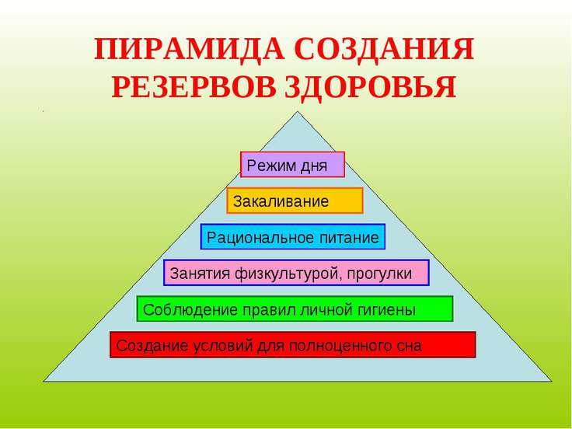

Памятка для родителей по формированию здорового образа жизни
«Если с физкультурой вы – друзья!
Будете здоровыми всегда!»
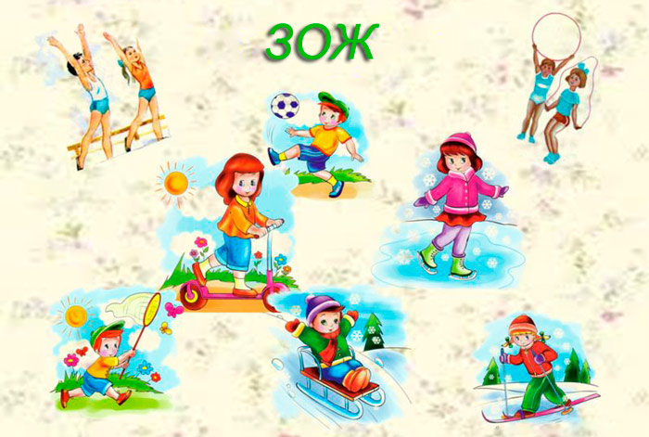
Уважаемые папы и мамы!
Если Ваши дети Вам дороги, если Вы хотите видеть их счастливыми, помогите им сохранить свое здоровье. Постарайтесь сделать так, чтобы в Вашей семье занятия физкультурой и спортом и стали неотъемлемой частью совместного досуга.
- С раннего детства воспитывайте у своих детей привычку заниматься физкультурой и спортом!
- Уважайте спортивные интересы и пристрастия своего ребенка!
- Поддерживайте желание участвовать в спортивных мероприятиях детского сада!
- Участвуйте вместе в спортивных мероприятиях, это способствует укреплению вашего авторитета в глазах собственного ребенка!
- Воспитывайте в своих детях уважение к людям, занимающимся спортом!
- Рассказывайте о своих спортивных достижениях в детстве и юности!
- Дарите своим детям спортивный инвентарь и снаряжение!
- Демонстрируйте свой пример занятий физкультурой и спортом!
- Совершайте со своим ребенком прогулки на свежем воздухе всей семьей, походы и экскурсии!
- Радуйтесь успехам в спорте своего ребенка и его друзей!
- На самом видном месте в доме помещайте награды за спортивные достижения своего ребенка!
- Поддерживайте своего ребенка в случае неудач, закаляйте его волю и характер!

